Linux 服务器构架
vsftpd 服务
#vi /etc/vsftpd/vsftpd主配置文件
vsftpd用户
anonymous_enable=no
不允许匿名登陆
Vsftp默认目录/var/ftp/pub
新建用户、新建群组
#groupadd ftp 新建群组名为ftp
#adduser ftpadmin passwd admin 新建用户ftpadmin密码admin
#useradd ftpadmin -g ftp 将用户samba加入ftp群组
用命令useradd -c "ftp Administrator" -d /var/ftp/ -G ftpAdmin -s /sbin/nologin -r ftpAdmin添加一个管理员用户ftpAdmin。其中
-c "ftp Administrator" 是对这个用户的描述
-d /var/ftp/ 是这个用户的登陆目录
-g ftpAdmin 是这个用户所在的组
-s /sbin/nologin 是这个用户登陆时所用的shell。这个shell命令的功能极其弱，以至于不能用telnet登陆。
FTP服务安全设置
#chroot_local_user=YES 设置用户能访问指定的文件夹，不能访问其它
增加了FTP服务器的安全性，通过IE浏览器也是一样不能访问其它目录
#chown ftpadmin /var/ftp/pub将目录使用者设为ftpadmin
#chmod 755 /var/ftp/pub 把目录的权限设为所有者可读写执行，同组用户可读、可执行，所有人可读、可执行。
#vi /etc/passwd 编辑用户文件，找到用户ftpadmin的配置文件/sbin/bash 改为/sbin/nologin不允许用户ftpadmin登陆系统
增加FTP用户
# useradd -d /var/ftp/software -g ftp -s /sbin/nologin user01
#useradd -d (FTP用户指定目录) -g (对用户所在组) -s (设置用户不能登陆系统，虚假用户) 用户名
#useradd user01 ; passwd user01 (新建用户user01,密码user01)
#chown user01 /var/ftp/software 目录/var/ftp/software指定给user01用户
#chmod 755 /var/ftp/software 用户对/var/ftp/software拥有完全控制权
#vi /etc/vsftpd/vsftpd.conf 编辑vsftpd主配置文件，增加命令
#chroot_local_user=YES 设置用户只能登陆到自己所属的目录，不能访问其它目录

samba 服务
配置samba服务器
#vi /etc/samba/smb.conf
全局设置
Securite=user 设置访问权限为用户模式
server string = Samba Server显示名称为Samba Server
hosts allow = 192.168.1. 192.168.2. 127. 只允许某一段ip访问
共享设置
[share] 显示共享的名称
Path=/d/share 共享路径
Valid user=samba 指定访问共享文件用户
Create mode=0664 访问权限
Directory=0755 目录权限
Browseable=yes 开启目录浏览
Writable=yes 可写
Samba用户设置
Adduser samba 新建用户samba
Passwd samba 密码为samba
Smbpasswd -a samba 将其设为samba用户
Groupadd samba 新建群组samba
Gpasswd -a samba(用户名) samba(群组) 将用户加入到群组
Chown samba /d/share 将/d/share目录设为用户samba所有
Chmod 755 /d/share 把目录的权限设为所有者可读写执行，同组用户可读、可执行，所有人可读、可执行。
Samba安全设置
只允许用户能上传、下载文件，不能有删除权限
改变目录的属性。
Chattr +a /d/share/001.txt 所有用户都不能删除001.txt文件
Lsattr 查看文件或文件夹的属性
要想删除文件
Chattr -a /d/share/001.txt还原文件属性
文件及文件夹只能被root或者 ower（拥有者）删除：
Chown root:root /d/share
Chmod o+r+w /d/share
apache服务
找到apache安装包，进行安装
#rpm –ivh *.rpm(安装包文件)
#service httpd restart (重启apache服务)
Apache配置文件/etc/httpd/conf/httpd.conf
将静态网页存放在默认目录/var/www/html即可
只限静态网页*.html ， 如何加载asp网页目前还在学习中。。。
named服务
named主配置文件默认目录/etc/named.conf
缓存配置文件默认目录/var/named/…….其目录下共有默认配置三个文件localhost.zone正向区域文件 named.ca named.local反向区域文件
首先编辑主配置文件#vi /etc/name.conf
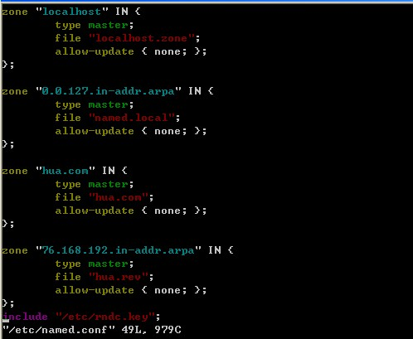
在此基础上在文件最后一行新增内容，例如新建域名hua.com 服务IP：192.168.76.200
Zone “hua.com”IN {
Type master;
File “hua.com.zone”;
Allow-update { none; };
};
Zone “76.168.192.in-addr.arpa”IN {
Type master;
File “hua.rev”;
Allow-update {none;};
};
进入缓存配置目录/var/named将默认的反向文件named.local 拷贝成hua.com
然后编辑hua.com
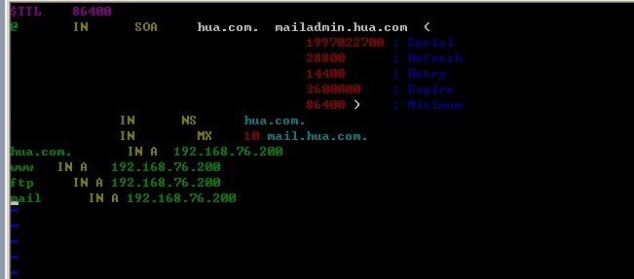
可将ftp.hua.com IN A 192.168.76.200改为ftp IN A 192.168.76.200 Www.hua.com IN A 192.168.76.200 改为www IN A 192.168.76.200
前提：要保留第一条命令 hua.com IN A 192.168.76.200
方便以后访问FTP服务跟WWW服务，出错率少！
将默认的反向文件named.local拷贝成hua.rev，然后编辑hua.rev
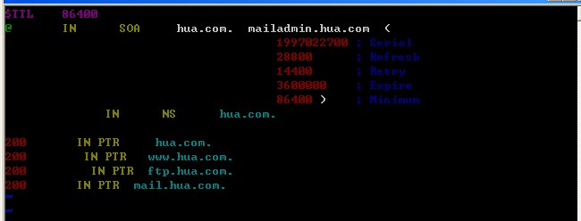
可将200 IN PTR www.hua.com改为 200 IN PTR www
200 IN PTR ftp.hua.com 改为 200 IN PTR ftp
前提：要保留第一条命令 200 IN PTR hua.com
方便以后访问FTP服务跟WWW服务，出错率少！

开启named服务
#service named start (不是restart)
关闭named服务
#killall named (不是service named stop)
dhcp服务
用Linux redhat9.0 配置DHCP服务器
2010-07-08 17:20
17.1 DHCP服务
DHCP也叫做动态主机服务，它的作用主要是为网络中的主机主机提供IP地址服务的。Dhcp采用client/server模式，客户机请求，服务端响应。
17.1.1 dhcp工作
1.客户端向网络上广播dhcpdiscover包，内包含客户机的mac地址。
2.dhcp服务器收到客户机的dhcpdiscover包后，发送一个dhcpoffer广播包，内包含IP地址，dhcp服务器IP等内容。
3.客户机收到第一个dhcp服务器发送的dhcpdiscover包后，再以广播的形式发送一个dhcprequest包发给所有的dhcp服务器，内有一个DHCP服务器IP，说我以已经找到了一个DHCP了。
4.被选中的服务器再发一个dhcppak广播包确认此IP的发放。
这个IP地址可以使用一半租期的时间，超过一半时间应续租，如果过了一半时间后找不到DHCP服务器的话，可以再使用四分之一时间，然后就过期了。用户就不能通过此IP地址进行通信了。
17.1.2 dhcp服务安装
首先应确认dhcp服务的安装
rpm -q dhcp
package dhcp is not installed
没有安装，下面是dhcp的安装。
rpm -ivh dhcp-3.0pl1-23.i386.rpm dhcp的安装
warning: dhcp-3.0pl1-23.i386.rpm: V3 DSA signature: NOKEY, key ID db42a60e
Preparing... ########################################### [100%]
1:dhcp ########################################### [100%]
17.2 DHCP服务的配置
Dhcp服务的配置文件默认是没有的，需要在/etc手工创建dhcpd.conf文件。但是幸运的是，在安装dhcp服务时会为我们提供一个示例文件
/usr/share/doc/dhcp-3.0.1/dhcp.conf.sample
cp dhcp.conf.sample dhcpd.conf
将其复制为/etc/dhcpd.conf 并在其基础上进行修改配置。
17.2.1 dhcp单网配置文件
编辑dhcp配置文件为以下内容。具体的实际的环境的配置可以在以下配置文件的基础上进行修改，使其满足具体环境中的应用。
vi /etc/dhcpd.conf
ddns-update-style interim; /*dhcp支持的dns动态更新方式*/
ignore client-updates; /*忽略客户端DNS动态更新*/
subnet 192.168.1.0 netmask 255.255.255.0 { /*作用域网段*/
range 192.168.1.11 192.168.1.100; /*ip地址段范围*/
option routers 192.168.1.1; /*网关地址*/
option subnet-mask 255.255.255.0; /*子网掩码*/
option domain-name "koumm.com"; /*域名*/
option domain-name-servers 192.168.1.1,202.103.24.68; /*dns IP*/
option broadcast-address 192.168.16.255;/*广播地址*/
default-lease-time 86400; /*租期1天，秒数*/
max-lease-time 172800; /*最长租期2天*/
/*绑定pc1主机ip地址配置*/
host pc1 {
hardware ethernet 00:a0:cc:cf:9C:14; /*绑定机MAC地址*/
fixed-address 192.168.1.20; /*最长租期2天*/
}
host pc2 {
hardware ethernet 04:20:c1:f8:37:11;
fixed-address 192.168.1.30;
}
}
17.2.2 dhcp超网配置文件
vi /etc/dhcp.conf
ddns-update-style interim; /*dhcp支持的dns动态更新方式*/
ignore client-updates; /*忽略客户端DNS动态更新*/
shared-network mynet { /*超网作用域选项，共同部分*/
option subnet-mask 255.255.255.0; /*子网掩码*/
option domain-name "koumm.net"; /*域名*/
option domain-name-servers 192.168.1.2; /*dns IP*/
option broadcast-address 192.168.1.255; /*广播地址*/
default-lease-time 86400; /*租期1天，秒数*/
max-lease-time 172800; /*最长租期2天*/
subnet 192.168.1.0 netmask 255.255.255.0 { /*1.0子网段*/
range 192.168.1.11 192.168.1.100; /*ip地址段范围*/
option routers 192.168.1.1; /*网关地址*/
/*绑定pc1主机ip地址配置*/
host pc1 {
hardware ethernet 00:a0:cc:cf:9C:14;
fixed-address 192.168.1.20;
}
/*绑定pc2主机ip地址配置*/
host pc2 {
hardware ethernet 04:20:c1:f8:37:11;
fixed-address 192.168.1.30;
}
}
subnet 192.168.2.0 netmask 255.255.255.0 { /*2.0子网段*/
range 192.168.2.10 192.168.2.100; /*ip地址段范围*/
option routers 192.168.2.1; /*网关地址*/
}
subnet 192.168.3.0 netmask 255.255.255.0 { /*3.0子网段*/
range 192.168.3.10 192.168.3.100; /*ip地址段范围*/
option routers 192.168.3.1; /*网关地址*/
}
}
17.2.3 dhcp中继代理
只要是安装了DHCP服务，也就自动安装了dhcp中继代理dhcrelay。
中继代理服务默认监听所有接口上的dhcp请求，也可以只是监听某一个网卡上的请求。
dhcp中继代理配置文件：
/etc/sysconfig/dhcrelay
vi /etc/sysconfig/dhcrelay
# Command line options here
INTERFACES="eth1 eth2"
DHCPSERVERS="192.168.1.1"
也可以通过以下命令方式来实现：
dhcrelay -i eth1 -i eth2 192.168.1.1
配置完成后，重新启动dhcp服务。
17.2.4 dhcp服务管理
dhcp服务安装好后没有开启，验证如下。
chkconfig --list |grep dhcpd
dhcpd 0:关闭 1:关闭 2:关闭 3:关闭 4:关闭 5:关闭 6:关闭
chkconfig --level 345 dhcpd on 设为开机自动运行
/etc/init.d/dhcpd restart 或service dhcpd restart 重启服务
Linux 查看DHCP状态
使用root用户执行如下命令：
service dhcpd status
service dhcpd restart 重启 (service dhcpd stop停止)
17.3 DHCP客户端配置
17.3.1 windows客户端
略，设为自动获取IP即可。
17.3.2 linux客户端
vi /etc/sysconfig/network-scripts/ifcfg-eth0
DEVICE = eth0 网卡设备
BOOTPROTO = dhcp 动态ip设置就为DHCP
BROADCAST = 192.168.1.255 广播地址
HWADDR = 00:0C:29:49:D0:59 MAC地址
IPADDR = 192.168.1.10 本机IP地址
NETMAST = 255.255.255.0 子网掩码
NETWORK = 192.168.1.0 网络号
ONBOOT = yes 开机时激活网卡
17.3.3 dhcp服务验证
1.服务器端验证
查看dhcp租约文件。
cat /var/lib/dhcp/dhcpd.leases
# This lease file was written by isc-dhcp-V3.0pl1
lease 192.168.1.100 {
starts 3 2009/01/21 12:26:31;
ends 4 2009/01/22 12:26:31;
binding state active;
next binding state free;
hardware ethernet 00:0c:29:3b:20:d5;
}
查看系统日志文件
cat /var/log/messages
....
Jan 21 20:25:23 linux 1月 21 20:25:23 dhcpd: Listening on
Jan 21 20:25:23 linux 1月 21 20:25:23 dhcpd: Sending on
Jan 21 20:25:23 linux 1月 21 20:25:23 dhcpd: Sending on
Jan 21 20:25:23 linux 1月 21 20:25:23 dhcpd: dhcpd 启动 succeeded
Jan 21 20:26:30 linux dhcpd: DHCPDISCOVER from 00:0c:29:3b:20:d5 via eth0
Jan 21 20:26:31 linux dhcpd: DHCPOFFER on 192.168.1.100 to 00:0c:29:3b:20:d5 via eth0
Jan 21 20:26:31 linux dhcpd: DHCPREQUEST for 192.168.1.100 (192.168.1.8) from 00:0c:29:3b:20:d5 via eth0
Jan 21 20:26:31 linux dhcpd: DHCPACK on 192.168.1.100 to 00:0c:29:3b:20:d5 via eth0
2.客户端验证
ip地址验证：ifconfig
网关：/etc/sysconfig/network
dns： /etc/resolv.conf

telnet服务
开启telnet服务
激活telnet服务
#vi /etc/xinetd.d/telnet
service telnet
{
flags = REUSE
socket_type = stream
wait = no
user = root
server = /usr/sbin/in.telnetd
log_on_failure += USERID
disable = no
}
将disable=yes 改为no
允许root用户登陆telnet服务
方法1: 编辑login文件
#vi /etc/pam.d/login
将 auth required pam_securetty.so 注释掉（在前面加＃或者直接删除）
方法2：
将securetty文件重命名
＃mv /etc/securetty /etc/securetty.bak
方法3：：
编辑securetty文件 在其末端增加如下字符
#vi /etc/securetty
Pts/0
Pts/1
Pts/2
Pts/3

#service xinetd restart
sendmail服务
- 安装sendmail服务
插入第一张光盘，找到sendmail主要安装包sendmail-8.12.8-4.rpm
然后插入第三张光盘，安装文件包sendmail-cf-8.12.8-4.rpm、sendmail-doc-8.12.8-4进行安装即可
支持POP3、SMTP服务器安装软件包
插入第二张光盘，找到安装包imap-2001a-18.rpm
进行安装
- 配置sendmail服务
#cd /etc/mail/目录下
#vi sendmail.mc (sendmail)主要配置文件
DAEMON_OPTIONS(`Port=smtp,Addr=0.0.0.0, Name=MTA')dnl修改为服务器IP：192.168.76.200
DAEMON_OPTIONS(`Port=smtp,Addr=192.168.76.200, Name=MTA')dnl
LOCAL_DOMAIN(`local.localmail')dnl修改为服务域名：hua.com
LOCAL_DOMAIN(`hua.com')dnl
#m4 sendmail.mc > sendmail.cf 使用m4编绎文件sendmail.cf
- 启动POP3、SMTP服务器
#vi /etc/xinetd.d/ipop3
将disalbe=yes改为no
#vi /etc/xinetd.d/imap
将disable=yes改为no
重启xinetd服务，重新加载修改后的文件
/etc/rd.c/initd.d/xinetd reload
重启sendmail服务
#service sendmail restart
一个简单的邮件服务设置完成，可以在windows下使用outlook express收发邮件
- 新增mail用户
#useradd mailadmin
#passwd mailadmin
#vi /etc/passwd
Mailadmi n ********************************/sbin/bash
改为mailadmin ****************************/sbin/nologin(不允许mailadmin用户登陆系统)
- sendmail安全
.限制单个用户邮箱容量
如果对用户的邮件容量不加限制，服务器的硬盘是不堪重负的。这可以使用“邮件限额”功能来实现：因为电子邮件的暂存空间是位于/var/spool/mail目录下的，所以只需通过磁盘配额设定每一个邮件帐户在此目录下能使用的最大空间即可。
六.单一用户设定多个邮件地址
使用别名(alias)可以解决这个问题。别名是sendmail最重要的功能之一。它在aliases这个文本文件中定义，aliases文件的位置由sendmail.cf指定，一般位于/etc目录下。比如前面我们建立的mailA用户要拥有2个邮件地址：mailA@yourdomain.com和mailB@yourdomain.com，可以这样设置：
首先，新增一个账号mailC，然后用Linux的文本编辑器打开/etc/aliases，在里面加上dearpeter: mailC和truepeter: mailC这两个命令行；然后在命令窗口运行newaliases命令，以要求Sendmail重新读取/etc/aliases文件。如果正确无误，会出现一段回应消息，表示配置成功。这样就可以使用2个地址给mailC发信，而mailC则只需用其中一个账号就可接收寄给以上2个地址的所有邮件。
- openmail服务
所需软件openwebmail
Http://openwebmail.org官方下载
http://openwebmail.org/openwebmail/download/packages/MIME-Base64-3.01.tar.gz
MIME-Base64-3.01.tar.gz redhat linux 9.0 Base64需要升级
Perl Makefile.PL
Make （如不能正确使用此命令，有可能没安装GCC、C＋＋等，放入系统第一张光盘进行安装）
Make install
# Mv /var/www/cgi-bin/openwebmail/etc/defaults/dbm.conf /var/www/cgi-bin/openwebmail/openwebmail/etc
#vi /var/www/cgi-bin/openwebmail/etc/dbm.conf
修改如下
dbm_ext .db
dbmopen_ext .db
dbmopen_haslock yes
#. /var/www/cgi-bin/openwebmail/openwebmail-tool.pl –init(初始化open)
如出现不能连接SMTP 25！
则修改文件
#/vi /etc/mail/sendmail.mc
DAEMON_OPTIONS(`Port=smtp,Addr=0.0.0.0, Name=MTA')dnl
增加虚似主机访问
要求：访问WEB服务器直接输入www.hua.com
访问E－MAIL服务直接输入mail.hua.com
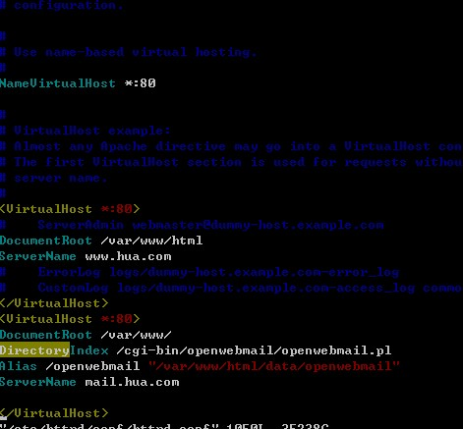
关闭#ServerName new.example.com:80
开启NameVirtuaHost *:80
AddHandler cgi-script .cgu .pl
开启
- postfix服务
*访问服务器直接输入名称
#vi /etc/hosts
192.168.76.200(服务器IP) hua-linux(服务器名称)
*文本模式启动
#vi /etc/inittab
将id:5:initdefault:改为id:3:initdefault:
5是启动图型界面，3是启动文本界面
*设置登陆系统用户，指定某些用户不能登陆系统
#vi /etc/passwd
修改某用户的配置文件
user01:x:501:501::/home/user01:/bin/bash(允许登陆)
改为user01:x:501:501::/home/user01:/bin/nologin(不允许登陆)

